大数据与产业深度融合平台
用户操作手册

文档日期：2018年5月16日

文档版本：<V1.0>
目 录
1.1 注册及会员中心 2
1.1.1用户注册 2
1.1.2用户登录 4
1.1.3维护企业信息 4
1.1.4个人信息维护/修改密码 5
1.1.5 站内信 6
1.2大数据与产业深度融合 6
1.2.1产业融合企业信息调查 6
1.2.2 新闻动态/政策公告 7
1.2.3企业需求 8
1.发布入口： 8
2.发布需求 9
3.需求管理 9
4.需求展示 9
1.2.4企业能力 10
1.发布入口： 10
2.发布能力 11
3.能力管理 11
4.能力展示 11
1.2.5我的对接 12
1.3对接流程 12
1.3.1需求对接 12
1.3.2能力对接 14

1.1 注册及会员中心

1.1.1用户注册
平台网址：www.nmggyy.com/bigdata_page.jspx
或百度搜索：内蒙古工业云,进入平台选择“大数据与产业融合”， 点击左上角的“注册”按钮，进入注册界面。
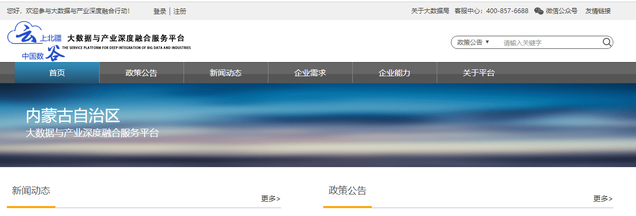
通过设置用户名、电子邮箱、密码，即可完成注册。
其中用户名规定为2-20个字符，中文字符/英文字母/数字。
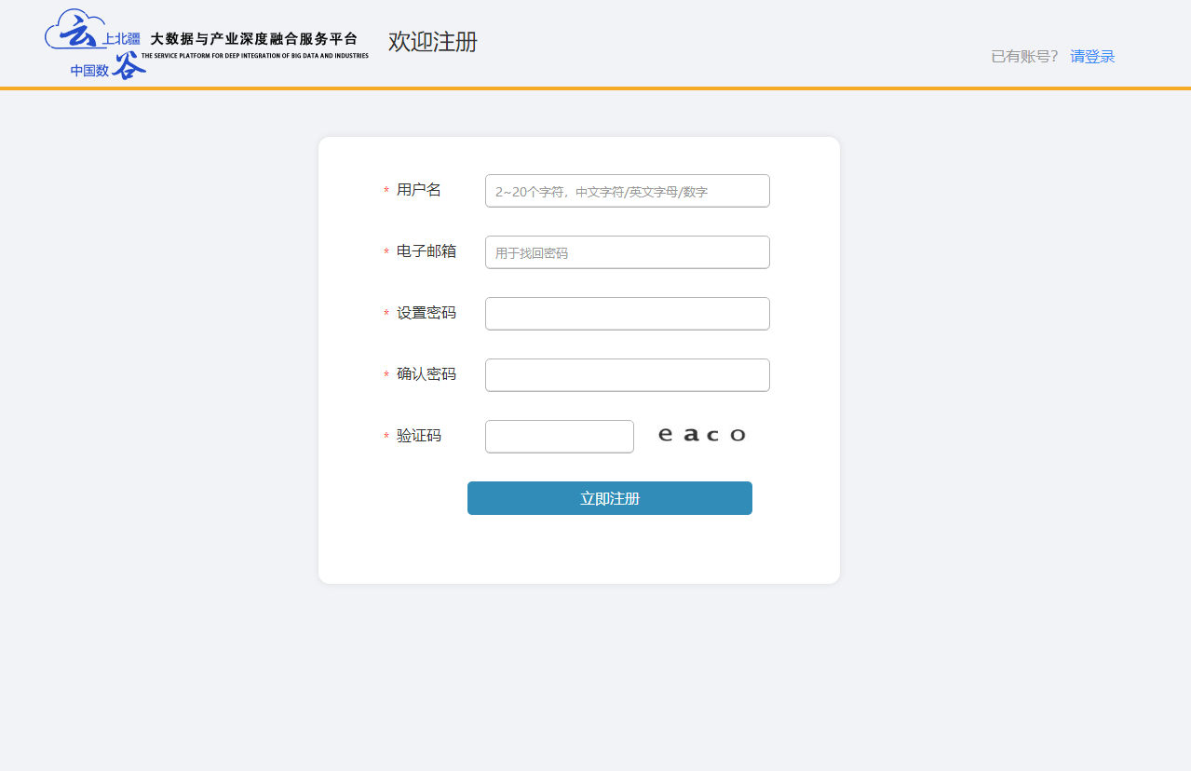
邮箱用于忘记密码时找回密码，请务必填写正确的邮箱地址。

1.1.2用户登录
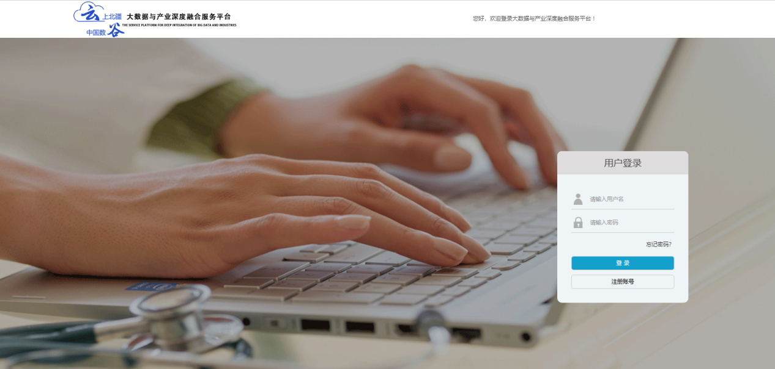
注册完成后，直接跳转登录界面。或点击首页左上角的“登录”按钮，进入登录界面。输入用户名及密码，点击“登录”按钮，即可完成用户登录。

1.1.3维护企业信息
用户登录后，可在首页左上角看到注册的账号信息，点击进入下拉菜单，可进入“会员中心”。
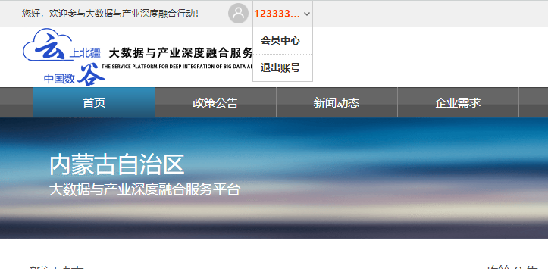
进入“会员中心”后，可在左侧菜单栏进入“维护企业信息”界面。填写企业基本信息提交平台审核。
企业基本信息审核通过后，可填写企业详细信息、企业能力、设备、荣誉、资质相关信息并提交审核，其中标红信息为必填项。
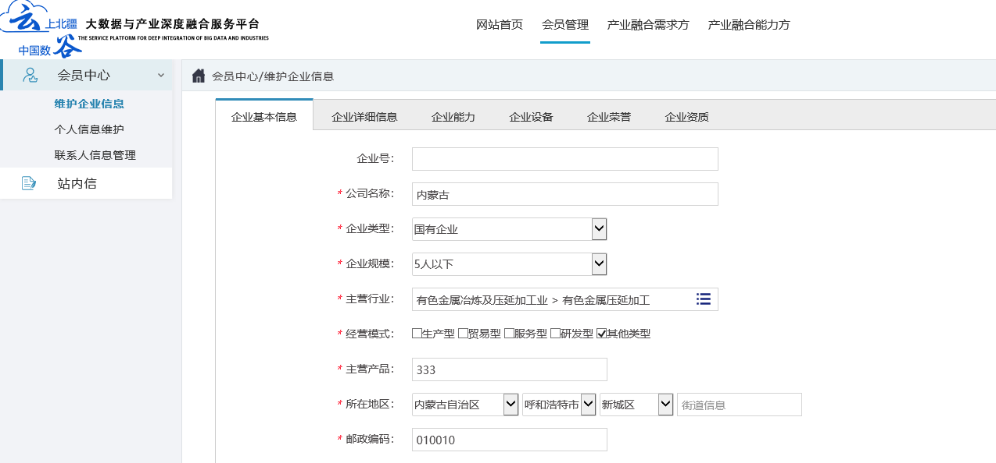
注：通过企业基本信息审核后，企业方可在平台各版块发布需求/能力信息。

1.1.4个人信息维护/修改密码
会员中心除维护企业信息外，还可以在“个人信息维护”中维护账号使用者的个人信息，无需管理员审核。
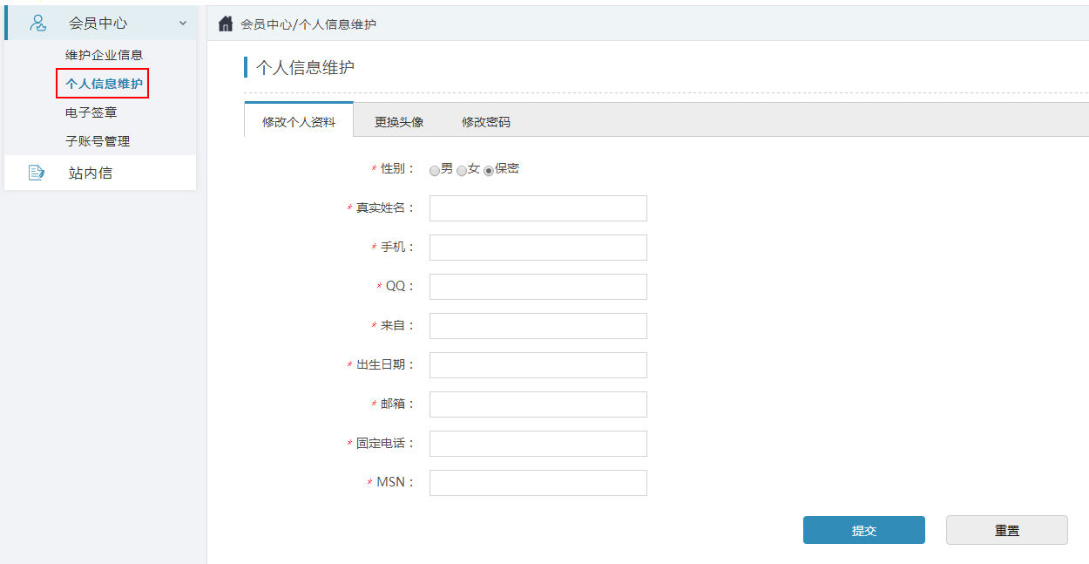
可在会员中心—个人信息维护—修改密码中对账号密码进行修改。
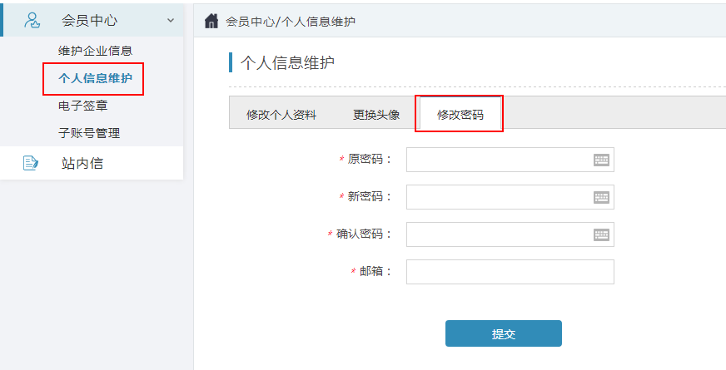

1.1.5 站内信
可在站内信模块查看/发送/接收站内信。
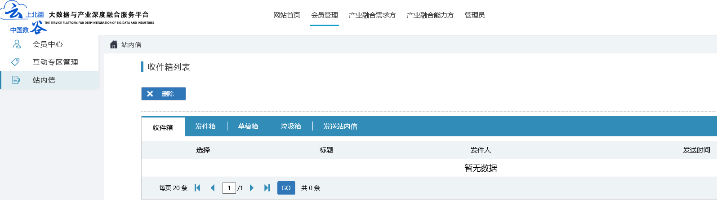

1.2大数据与产业深度融合

1.2.1产业融合企业信息调查
平台在大数据与产业深度融合版块首页设置入口，用户点击相应入口并填写调查信息（包含企业需求信息调查和企业能力信息调查），提交至云平台系统。


1.2.2 新闻动态/政策公告
用户可通过导航栏-新闻动态/政策公告进入内容列表。也可以在首页新闻动态/政策公告展示区点击“更多”进入内容列表。
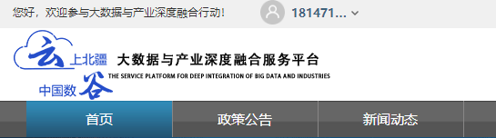
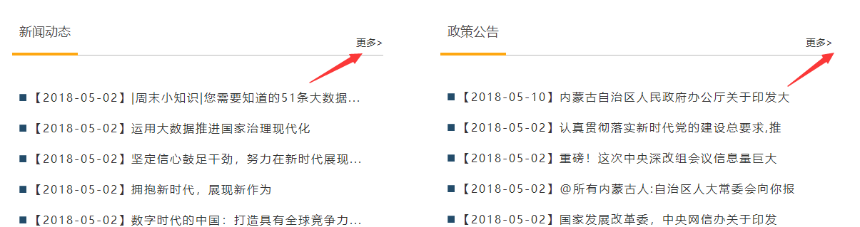
用户可点击首页新闻动态/政策公告展示区的标题进入新闻动态/政策公告详情页，或在列表页点击标题进入详情页。如图：
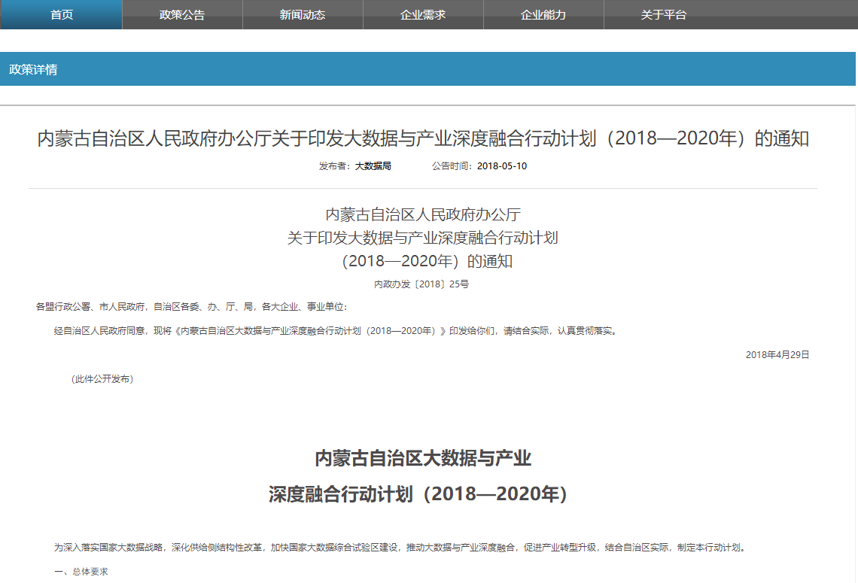

1.2.3企业需求
1.发布入口：
（1）前台入口
通过首页导航栏选择“企业需求”或在首页“需求池”点击“更多”，进入企业需求版块。
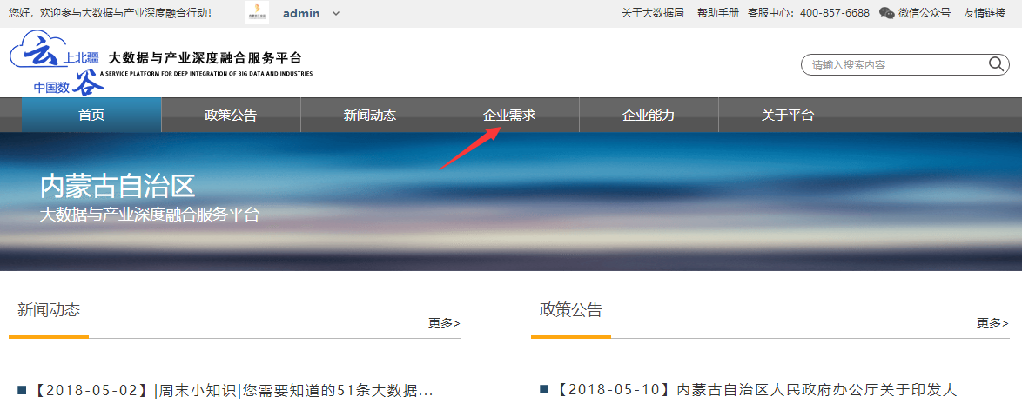
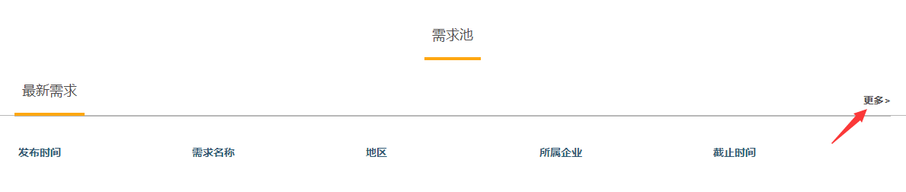
在“企业需求”版块右上角点击“发布需求”
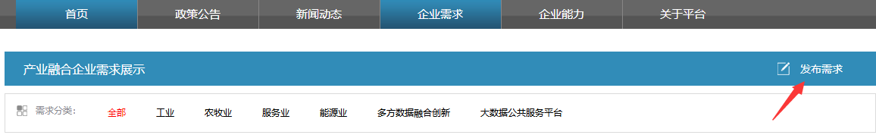
进入需求发布界面后，根据系统要求填写产业融合需求信息，标红色星号的为必填项。填写完成后可点击“确认发布”或“保存到草稿”。
（2）后台入口
登陆账号后，点“会员中心”进入后台，点击“发布需求”，填写相关内容并点击“确认发布”或“保存到草稿”。如图所示：
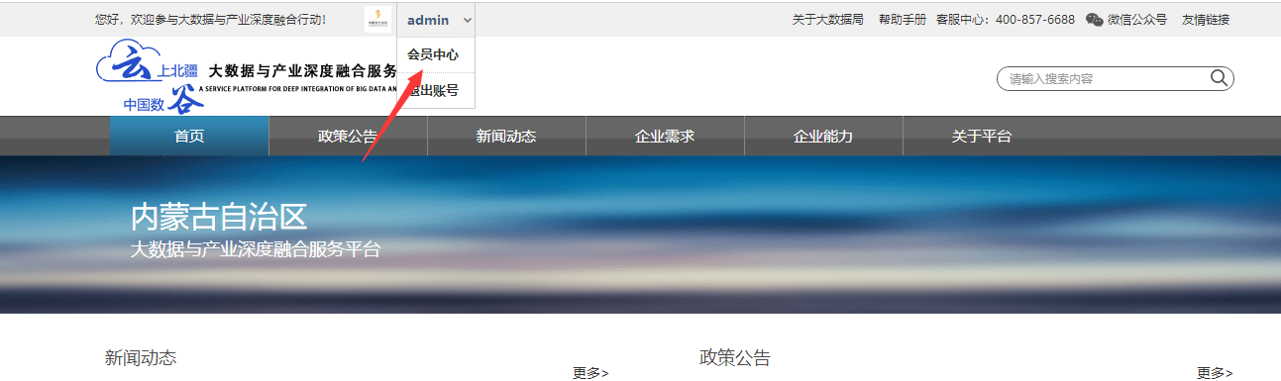
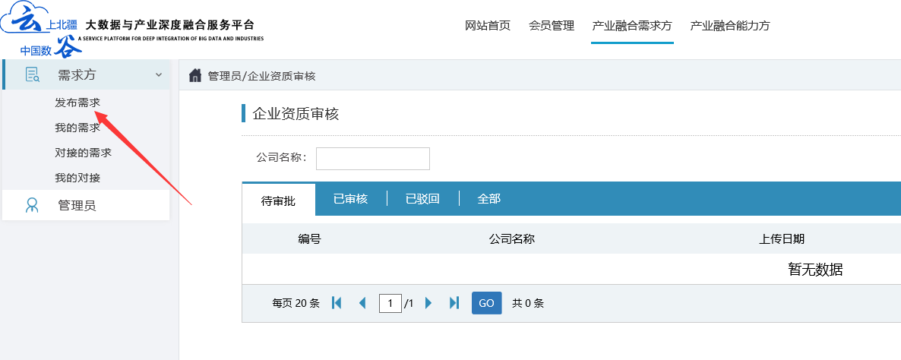
2.发布需求
进入需求发布界面后，根据系统要求填写需求信息，并选择准确的联系人信息。标红色星号的为必填项。填写完成后可点击“确认发布”或“保存到草稿”。
3.需求管理
在“我的需求”模块查看所发布的全部需求，根据需求所处状态分为被驳回、草稿、待审批、询价中四个状态。
在“对接的需求”中可以查看所发布需求的对接情况，并分为对接中、合作中、被拒绝、待确认、完成对接五个状态。
在“我的对接”中可以查看企业主动对接状态的需求，并分为对接中、合作中、被拒绝、待确认、完成对接五个状态。
4.需求展示
需求发布后会在需求池展示，企业可点击标题进入详情页查看详细内容及联系方式。

1.2.4企业能力
1.发布入口：
（1）前台入口
通过首页导航栏选择“企业能力”或在首页需求池点击“更多”，进入企业需求版块。
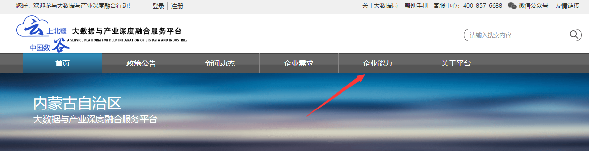
在“能力池”版块右上角点击“发布需求”
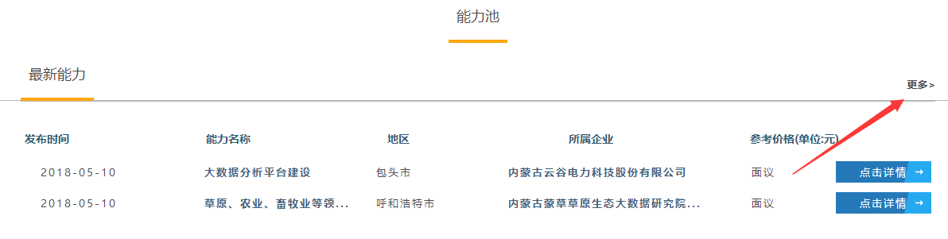
在“企业能力”版块右上角点击“发布能力”
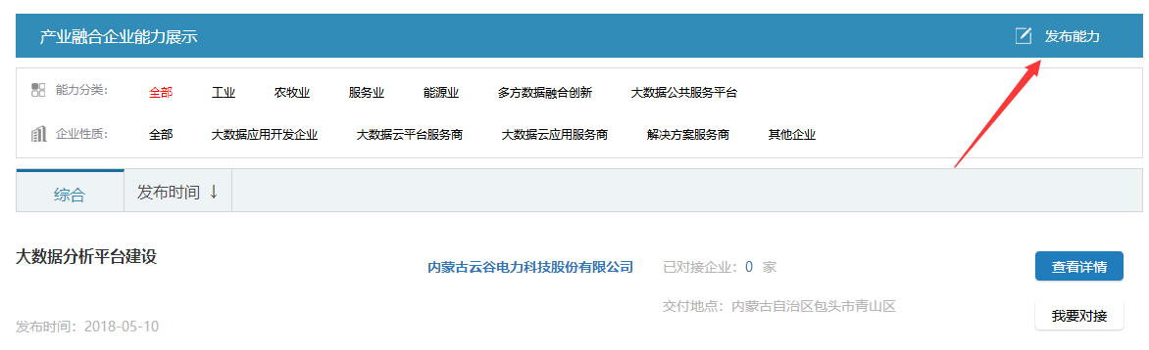
（2）后台入口
登陆账号后，点“会员中心”进入后台，点击“发布能力”，填写相关内容。如图所示：
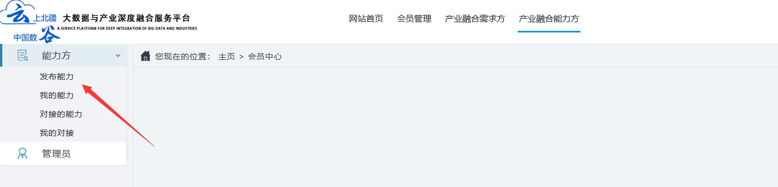
2.发布能力
进入能力发布界面后，根据系统要求服务能力信息，并选择准确的联系人信息。标红色星号的为必填项。填写完成后可点击“确认发布”或“保存到草稿”。
3.能力管理
在“我的能力”模块查看所发布的全部能力，根据能力所处状态分为被驳回、草稿、待审批、已发布四个状态。
在“对接的能力”中可以查看已经在对接状态的能力，并分为对接中、合作中、被拒绝、待确认、完成对接五个状态。
在“我的对接”中可以查看账户主动对接状态的能力，并分为对接中、合作中、被拒绝、待确认、完成对接五个状态。
4.能力展示
能力发布后会在能力池展示，企业可点击标题进入详情页查看详细内容及联系方式。

1.2.5我的对接
在后台我的对接中，可以查看主动对接信息的状态，包括对接中、合作中、被拒绝、待确认、完成对接。

1.3对接流程

1.3.1需求对接
1.需求方通过平台发布需求信息并提交；
2.系统管理员审核通过并在需求池展示（未通过审核的需求，需根据驳回意见修改后重新提交）；
3.能力方在线浏览需求并提交企业信息；
4.需求方在提交企业信息的多家能力方中选择合适的能力方，并按企业联系方式线下对接。
5.确认对接并达成合作后，能力方在线申请交工；
6.需求方在线确认，该业务结束形成闭环并提交后台由大数据管理局备案。
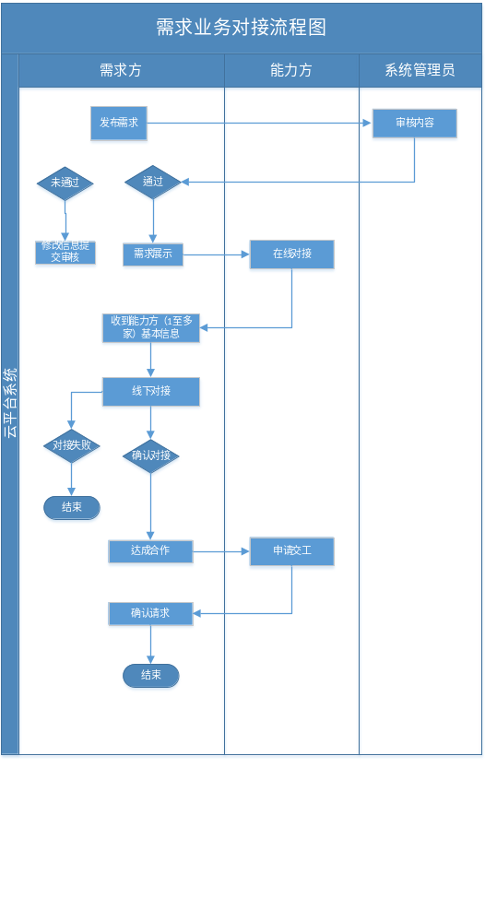

1.3.2能力对接
1.能力方通过平台发布需求信息并提交；
2.系统管理员审核通过并在能力池展示（未通过审核的需求，需根据驳回意见修改后重新提交）；
3.需求方在线浏览并选择合适的能力方，并按联系方式线下对接。
4.确认对接并达成合作后，能力方在线申请交工；
5.需求方在线确认，该业务结束形成闭环并提交后台由大数据管理局备案。
